（X015）顾客特殊要求

更新项目序号 | 更新项目名称 | 更新时间 | 客户协议编号
YS1 | CORE+CORE | 20190111 | GC
 |  | 20181124 | 标记
②、③ | 工程制作 | 20180625 | X01520170408
共用部分：9 | 工程制作 | 20190717 | X015201701
CAM部分：6，7 | 工程制作 | 20190717 | X015201701
预审部分：1 | 取消CORE+CORE叠层结构要求 | 20200916 | 周炜专
共用部分：10 | 序列号脱落风险规避 | 20201201 | 周炜专
预审部分：4 | 问客记录 | 20210622 | 魏礼忠
预审部分：5.1) | 禁用沉金工艺 | 20210623 | 谢寻
预审部分：5.2) | 导电树脂塞孔 | 20210828 | 谢寻
公共部分：10  CAM部分：1. (6) | 序列号  CAM删除序列号流程 | 20211023 | 魏礼忠
公共部分：10 | 序列号 | 20211027 | 谢寻
公共部分：10 | 序列号制作方式 | 20220228 | 魏礼忠
CAM部分：7 | 测试条制作 | 20220501 | 王耀明
公共部分：11 | 客户M(S)或MS开头的板无需提供金相切片 | 20220617 | 廉丹丹
公共部分：2、⑤ | 取消锡厚7.6um要求 | 20220813 | 魏礼忠
公共部分：12 | 切片 | 20220813 | 刘莉梅
预审部分：1 | 特殊叠层设计规则 | 20220917 | 谢寻
共用部分取消12点，更改11点；将CAM部分终检备注、FPC部分终备注合并到MI部分，增加MI部分第2点 | 切片的提供方式 | 20221103 | X015印制板加工金相要求廉丹丹2022-10-28610002军品顾客质量要求评审表
备注：1.更新部分见蓝色字体内容；2.所有订单(包括新单，Nope更改单，Nope单，调单)要按客户最新要求制作。

共用部分：
- 由于此客户按军品验收，若客户没有特别说明，需要满足下面要求：
①芯板厚度最小为0.09mm，多层板介质层最少2张PP，厚度大于等于0.09mm。
②阻焊层厚度大于等于18um；成品阻焊开窗至少保证单边2mil，如文件无法满足时，请与客户确认，接受阻焊上盘的品质缺陷。
③孔壁铜厚平均最小28um，单点最小25um（刚性板）。为达到此孔铜，对应面铜有增加，设计两次板镀流程，两次板镀参数均为10.5ASF*40MIN，第二次板镀流程备注栏：倒夹点电镀；补偿后最小间距不满足下表的情况，首先通过优化到下表要求的最小间距，无法优化的提出评审；同时外层线路（只针对线路，焊盘可以不做处理）[注意：下划线内容为P6刚性板执行要求]补偿值对应增加0.3mil；
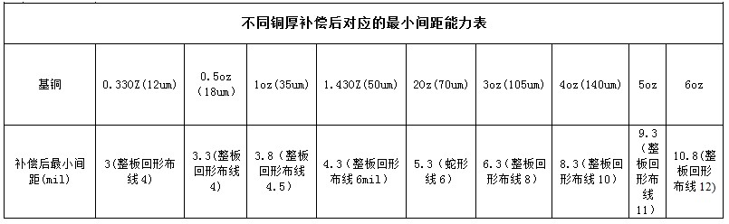
同时不同的基铜（即标称铜厚）对应的完成铜厚（即加工完成导体最小厚度要求）请按下表要求备注在生产指示系统中：(镀层厚度平均值更新为28μm)
标称铜厚（μm） | 电镀厚度28μm后最小铜箔厚度 | 加工完成导体最小厚度要求（μm）
5.1（0.15盎司） | 32.6 | 31.1
8.5（0.25盎司） | 35.7 | 34.2
12（0.33盎司） | 38.8 | 37.3
17.1（0.5 盎司） | 43.4 | 41.4
34.3（1.0 盎司） | 58.9 | 55.9
68.6 （2.0 盎司） | 89.7 | 86.7
102.9 （3.5 盎司） | 120.6 | 116.6
137.2以上（4.0 盎司） | 151.5 | 147.2

④金手指板金厚大于等于1.3um，镍厚大于等于5.5um。
⑤非支撑孔（NPTH孔外层焊盘）大于等于0.38mm。
⑥在未明确内层铜厚的情况下，需使用0.035mm铜箔。
⑦当未标注板厚公差时，板厚公差按照±10％执行。
⑧对于印制板外形图上(含外形加工图或外形尺寸标识图等)有标识关键（G）、重要（Z）特性的尺寸信息（即尺寸信息前有“G”或“Z”字样）需重点管控和生产指示。
⑨在板材没有明确要求的情况下，一律采用Tg≥170℃的FR-4板材。
2. 对于客户说明要求做金相分析的板，工程需要添加附连条，附件为X015客户附连条具体的模板（x015coupon.tgz），附连条的添加位置具体见X015.GIF.CAM注意：预审指示要求“每块都做金相分析”或“每个生产PNL加两个测试条”时必须要添加附连条。
3. NPTH孔打在铜皮或线路焊盘上时，需与顾客确认：按照NPTH孔露铜制作。
4.翘曲度要求不大于0.5%。
5．孔与焊盘等大，如果没有定义孔属性，需与顾客确认；如果做金属化孔，则需与顾客确认是否要加大焊盘。
6. （客诉问题点）NOPE和NOPE更改单如板厚不符叠层规则的，不允许私自更改，如必须更改，需提出与客户确认。
7．阻焊膜不得高于焊盘表面35um。
8. 标记：制板说明中无要求时，不加FP标记，不加周期标记。
9．客户制板说明会提供印序列号范围，多余号码做为备用。预审要明确指示哪些号码用于印制板，哪些号码备用。CAM要抓图指示生产：哪些号码用于印制板，哪些号码备用。如：某印制板交货3块，客户提供的编号范围为2019060001-2019060005，使用2019060001-2019060003， 2019060004、2019060005做为备用号码。
10.客户经常投诉序列号脱落，处理方式如下:
①针对新单:
客户序列号位置在基材区域时，序列号采用激光打印方式做，即终检-序列号（备注激光打印序列号）-终检1。
客户序列号位置在过孔区域、走线区域、网格板的网格区域、大铜皮区域时，优先建议挪基材区域并采用激光打印方式，不同意的按现有方式印序列号（大板打印），即字符-印序列号-终固化1-后工序。
②针对复投单(Nope单、Nope更改单、调单、调单+Nope更改):
客户序列号位置在基材区域时，序列号改用激光打印方式做，即终检-序列号（备注激光打印序列号）-终检1。
客户序列号位置在过孔区域、走线区域、网格板的网格区域、大铜皮区域时，按现有方式印序列号（大板打印），即字符-印序列号-终固化1-后工序。
11.测试
1）单个字母“M”(不区分大小写）开头的订单型号需每PNL提供金相切片，勾选金相切片检测报告、测试条切片、金相切片图片。
2) MS、M（S）或其他字母开头（不分大小写）型号出货无需提供金相切片，勾选金相切片检测报告、金相切片图片。

预审部分：
1. 顾客测量板厚的位置是板边基材区域，预审设计叠层时需执行此代码特殊的叠层设计规则,要求测量板边基材区的厚度：
（1）工程针对这几个代码的订单设计叠层时，需注意以下内容：
A、打开客户设计图纸，确认外层线路板边是否有8mm或以上的基材区，若有则按照规则①设计叠层；
B、层线路板边设计全是铜皮，则按照规则②设计叠层；
C、处理时板边的正常外形削铜不作为基材区的判断依据；
（2）设计规则：
类别 | 规则① | 规则②
类别 | 板边有基材区域 | 外层板边全部布铜(基铜12um和18um)  内层和外层基铜小于等于35um；
工程设计层压理论厚度范围 | D₀-0.1至D₀-0.025 | (D₀-0.2)-0.05至(D₀-0.2)+0.05
层压板厚范围 | (D₀-0.1)±板厚公差 | D₀-0.15±（板厚公差-0.05）
注1：D₀为要求的成品板厚；设计叠层时若有两个或以上的方案，尽量选取靠近中值的方案；
注2：规则①层压板厚范围计算举例：板厚1.6mm，外层基铜12um，板厚公差+/-0.1，则层压板厚范围：1.6-0.1-0.1≤层压板厚范围≤1.6-0.1+0.1，即1.4≤层压板厚范围≤1.6。
2. 对于棱边倒角的要求（常见于客户的CAD图纸中），如有具体角度和深度参数，则可以忽略，无需确认（能做到图纸要求，按图纸加工），因为棱边倒角目前的做法是手动操作，无法控制准确的参数。
3. 客户提供的CAD图纸中包含很多信息，如果出现与实际文件不符的情况，需与顾客确认：此类图纸只关注外形尺寸，板厚和特殊要求（如沉孔，阶梯孔等信息）。
4.所有工程问题确认,需有确认回复才可下线,方式不限于微信切图、邮件、传真等,首选微信记录。
5.案例预警:
1)客户端禁用沉工工艺，反馈EQ回复文字部分与A建议矛盾未核实, 表面工艺做错。
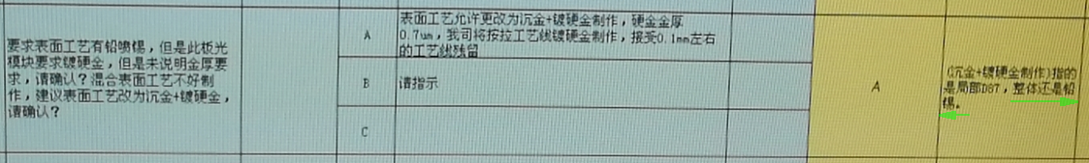
2)如下图所示,客户要求导热树脂塞孔, 实际做成非导电树脂塞孔。
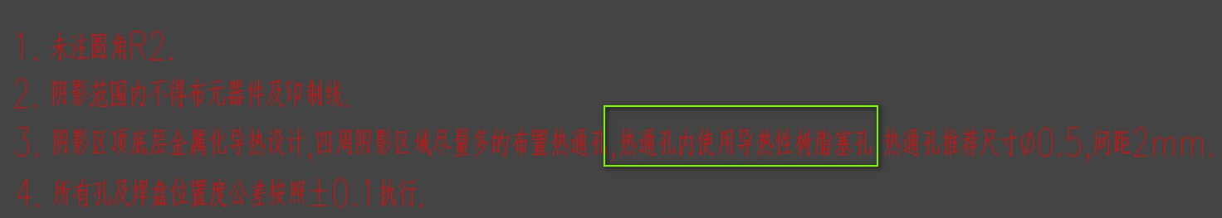
3)如下图所示,客户要求槽边倒钝, 实际指示成板边倒钝。
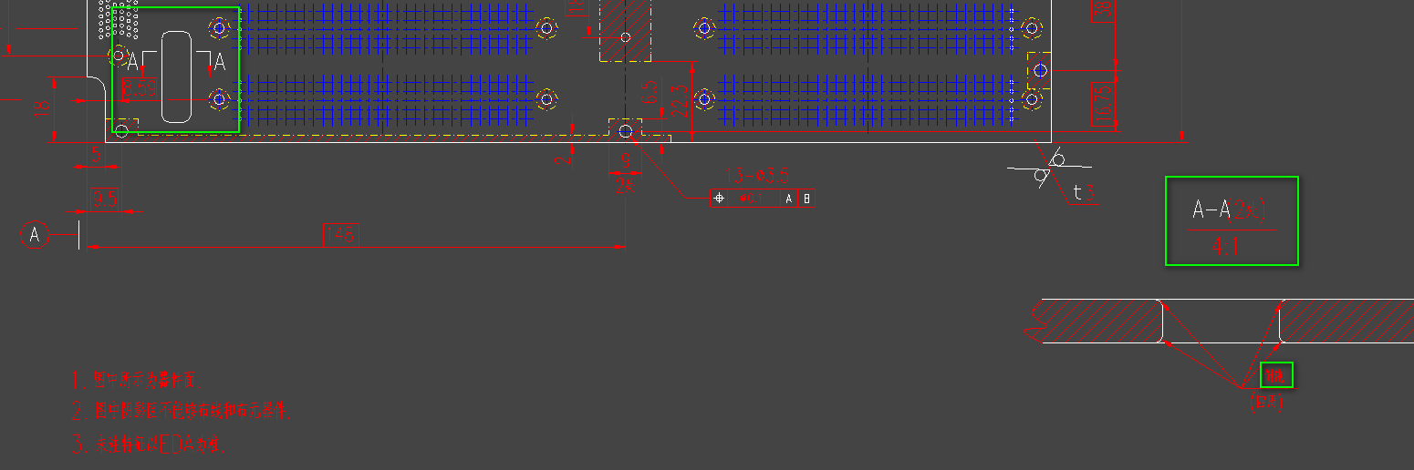

CAM部分：
1. 对顾客要求加附联条和印序列号的板做如下要求：
(1)每拼版采用大拼版方式生产铣开交付。如下图所示：附联条和拼版连接方式采用铣开方式交付。
附联条1
1 | 2 |  | 3
4 | 5 |  | 6
4 |  |  | 6 | 附联条2
7 | 8 |  | 9 | 附联条2
（拼版制作，加附联条，加印序列号）
(2)为确保附联条和印制板的对应关系，要求加印序列号，加印方式为：每块印制版有不同的编号，如右图中1号板为：20090901，2号板为20090902，以此类推，该编号由客户提供。在附联条上也要求印上如1-9号板的所有编号，以证明此附联条用以验证该拼版内的1-9号板都符合军品相关要求。
(3)要求CAM对字符层和序列号分开制作。
(4) 客户对序列号大小都有指定要求，在板内字符密集无法满足客户要求时，可适当将序列号字体缩小，无需确认。
(5)CAM完成后需填写并提供如下附件式样的表格发给西安办。sales.xa@chinafastprint.com
(6). 客户不允许重复编号。
(7). 将附联条(下图)中点亮12个1mm的孔改为和印制板上最小刀径一样大小的孔，焊盘按比孔整体大16mil+线路补偿值制作，对应的顶底层阻焊开窗保持和板内一致（当最小孔同时存在开窗/绿油塞孔/树脂塞孔时，优先按塞孔制作，删除对应阻焊开窗）。
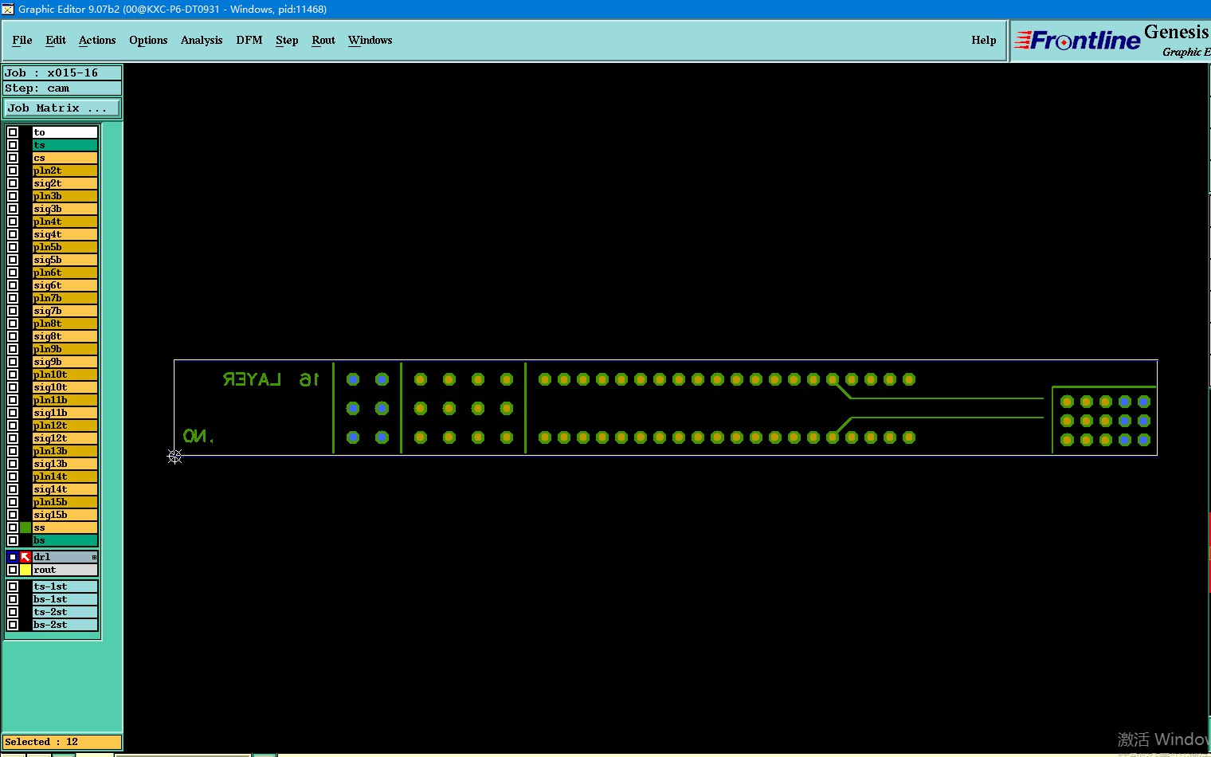
2．蚀刻字和字符字重叠时（常见于板内型号和线路层标示序列号位置的方框），优先移字符字，但不可影响顾客识别，如实在无位置移动，则按文件制作，无需确认。
3.CAM PNL封边按照纯铜块的方式设计。

FPC特殊要求：
- 挠性板各导电层间介质层厚度不小于0.038mm；测试条上的流水号长度不可超过25mm.
- 大于6层的刚挠结合板，平均铜厚不低于0.035mm，最薄处不小于0.030mm；小于等于6层的刚挠结合板，平均铜厚不低于0.025mm，最薄处不小于0.020mm；
3、对于此客户所有刚柔板订单，全部加点胶流程。以上要求只针对新单，NP单由销售下更改单处理。
4、顾客测量板厚的位置是板边基材区域，预审设计叠层时需执行此代码特殊的叠层设计规则。

MI部分
1、终检备注：
- 需提供纸质的金相切片照片，顾客测量板厚的位置是板边基材区域（刚挠板指刚性板板边基材区域）；
- 开窗焊盘不允许与阻焊相切、相交或上盘（用100倍镜确认）；
- 请向工程索要叠层结构文件打印并加盖品质专用章（蓝章），随货寄给客户；
4）当板内存在成品≤0.4mm的过孔时，需增加孔电阻测试流程。
5）所有X015的订单(包括NOPE更改单)在“钻孔--去毛刺”后增加“烘板--去毛刺1”流程，烘板参数：185度2小时。
2、当订单型号为单个字母“M”(不区分大小写）时，功能检查、内包装备注：每PNL提供金相切片检测报告、测试条切片、金相切片图片；

